3 декабря наша страна отмечала «День неизвестного солдата». Эта сравнительно новая памятная дата в российской истории. Этот памятный день призван увековечить память, воинскую доблесть и бессмертный подвиг советских и российских воинов, которые погибли в боевых действиях и чьи имена остались неизвестными.
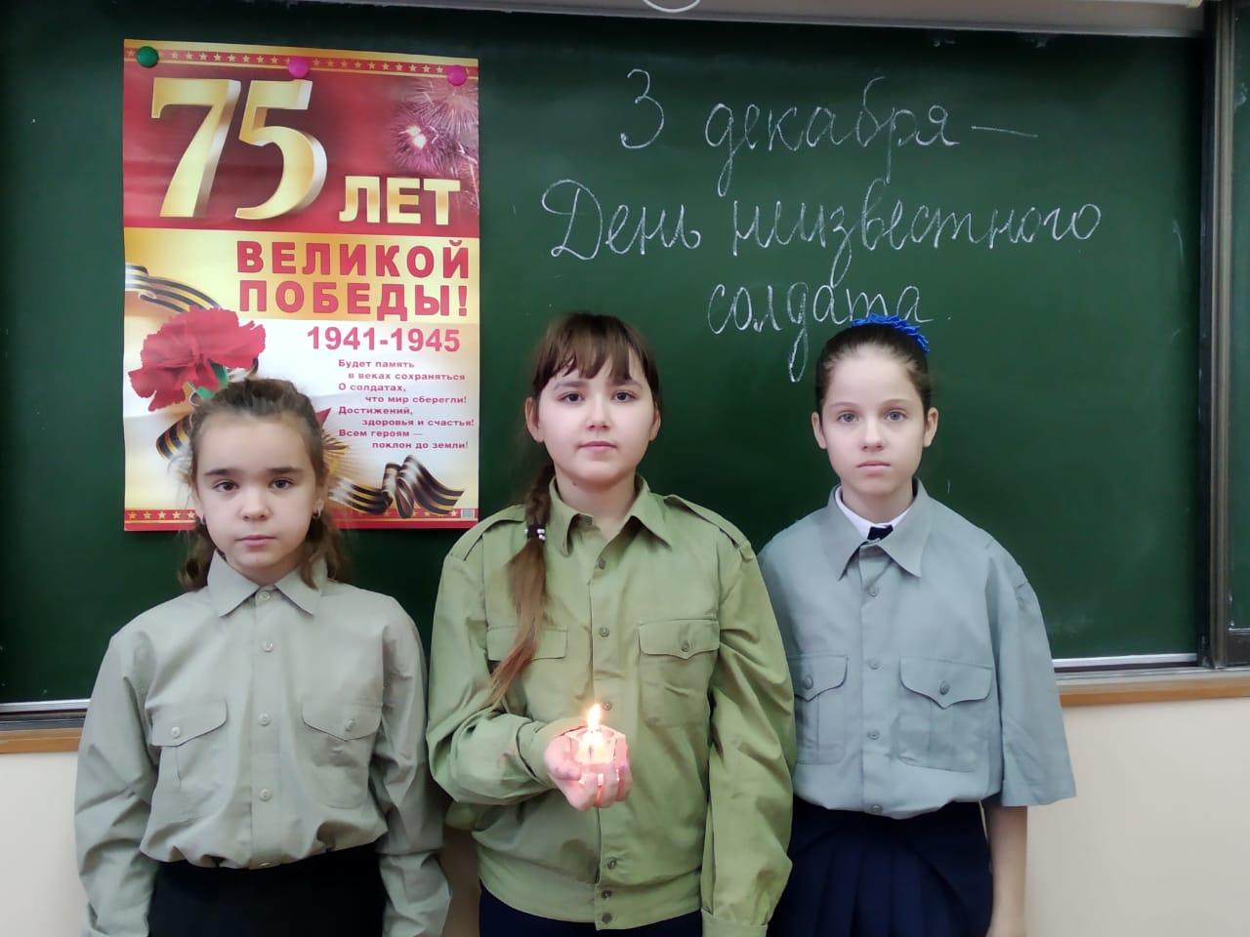
Наша школа не осталась в стороне. Во всех классах прошли мероприятия, посвященные этому событию: классные часы, Уроки мужества, выставки поделок, поэтические гостиные.
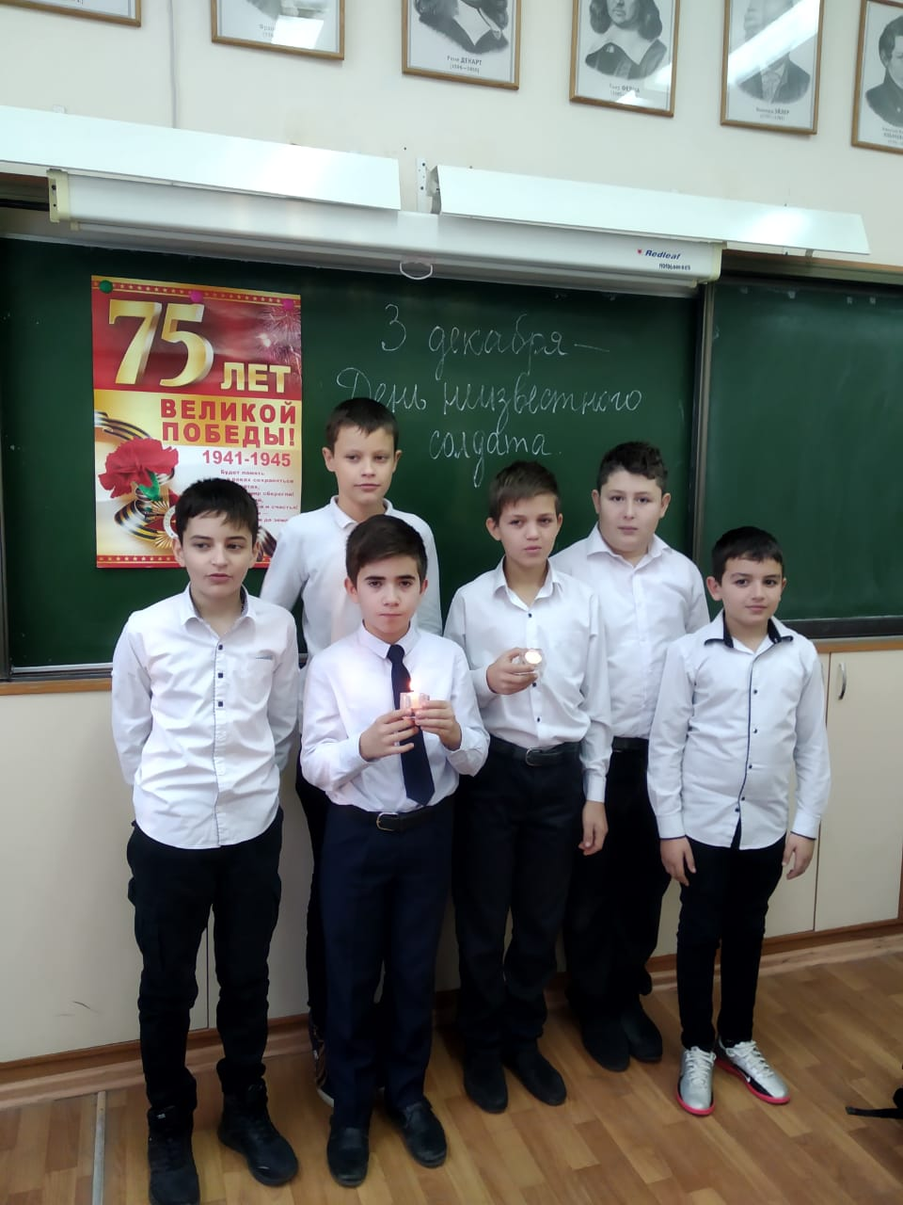
В честь этого знаменательного дня в
5 «Б» классе прошел Урок Мужества «Имя твоё неизвестно, подвиг твой бессмертен». Ребята познакомились с историей появления праздника, узнали, почему 3 декабря является Днем Памяти.
Дети проникновенно читали стихи о войне, а после зажгли огоньки памяти и почтили память погибших минутой молчания.
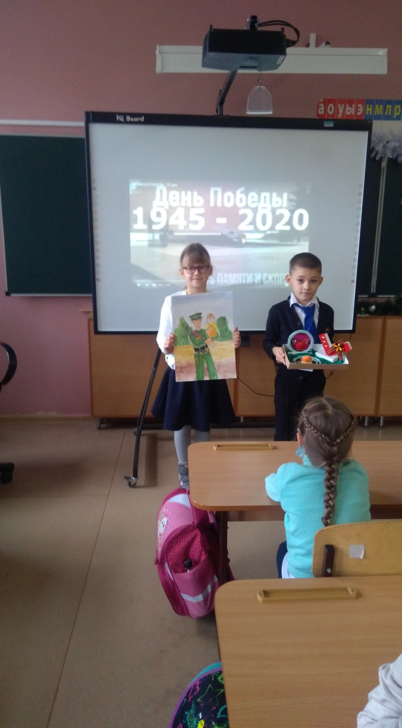
В 1 «Б» классе дети смотрели презентацию, Баринова Милана и Макеев Роман показывали свои работы, посвященные этой теме, а Желудева Анастасия прочла стихотворение «Мальчик из села Поповки».
Великая Отечественная война навсегда в истории нашей страны останется народной войной против фашизма. Память о каждом солдате, защищавшем нашу Родину, священна. Закончился Единый урок мужества, посвященный Дню Неизвестного Солдата минутой молчания.

